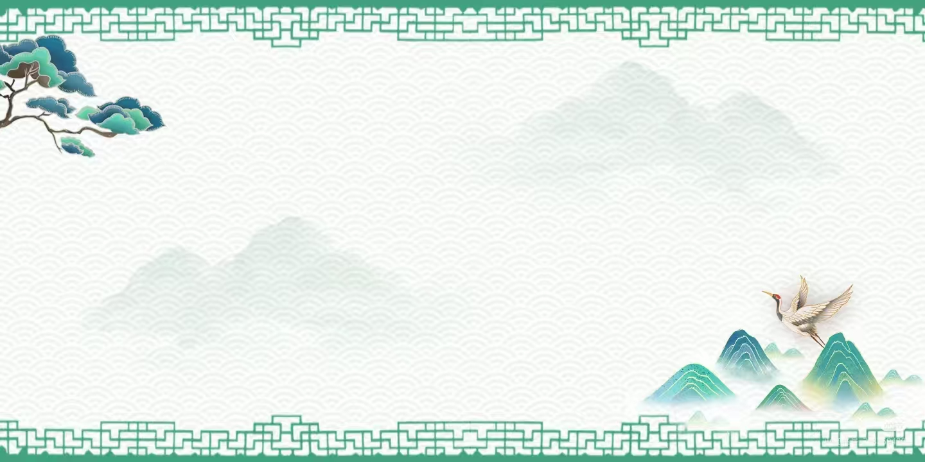
语文四年上第四单元单元作业
- 盘古开天地
基础作业
一、看拼音，写词语。
pī kāi huǎn màn hún zhuó chēnɡ qǐ
（ ） （ ） （ ） （ ）
xuè yè mào shènɡ jié jìn quán lì
（ ） （ ） （ ）
二、连一连。
隆隆的 巨人 照耀 斧头
巍峨的 雷声 创造 大地
辽阔的 花草树木 发生 宇宙
茂盛的 大地 拿起 变化
提升作业
三、根据课文内容填一填，再回答问题。
巨人 变成了四季的风和飘动的云；他 化作了隆隆的雷声；他的______变成了太阳；他的 变成了月亮；他的 变成了大地的四极和五方的名山；他的 变成了奔流不息的江河；他的 变成了茂盛的花草树木；他的 变成了滋润万物的雨露……
问题：1.仿照给出的例文，续写一句话。

2.怀着感恩的心，你想对盘古说什么？

拓展作业
收集中国的神话故事读一读，然后讲给同学听

- 精卫填海
基础作业
一、给多音字的正确读音下面画上“ ”。
只（zhī zhǐ）好 人间（jiān jiàn） 得（dé déi）知 归还（hái huán）
凶恶（è wù） 动弹（dàn tán） 重（chónɡ zhònɡ）新 尽（jǐn jìn）头
二、看拼音，写词语。
niǎo shòu wéi kànɡ suǒ mén jì rán qū fú
（ ） （ ） （ ） （ ） （ ）
cǎn pèi huán fèn huò
悲（ ） 敬（ ） 铁（ ） （ ）怒 （ ）得
三、比一比，再组词。
既（ ） 消（ ） 狠（ ） 违（ ）
即（ ） 悄（ ） 狼（ ） 伟（ ）

提升作业
默读课文，从文中找出描写普罗米修斯、宙斯、赫拉克勒斯言行的句子，分别概括他们的性格特点，填写表格。

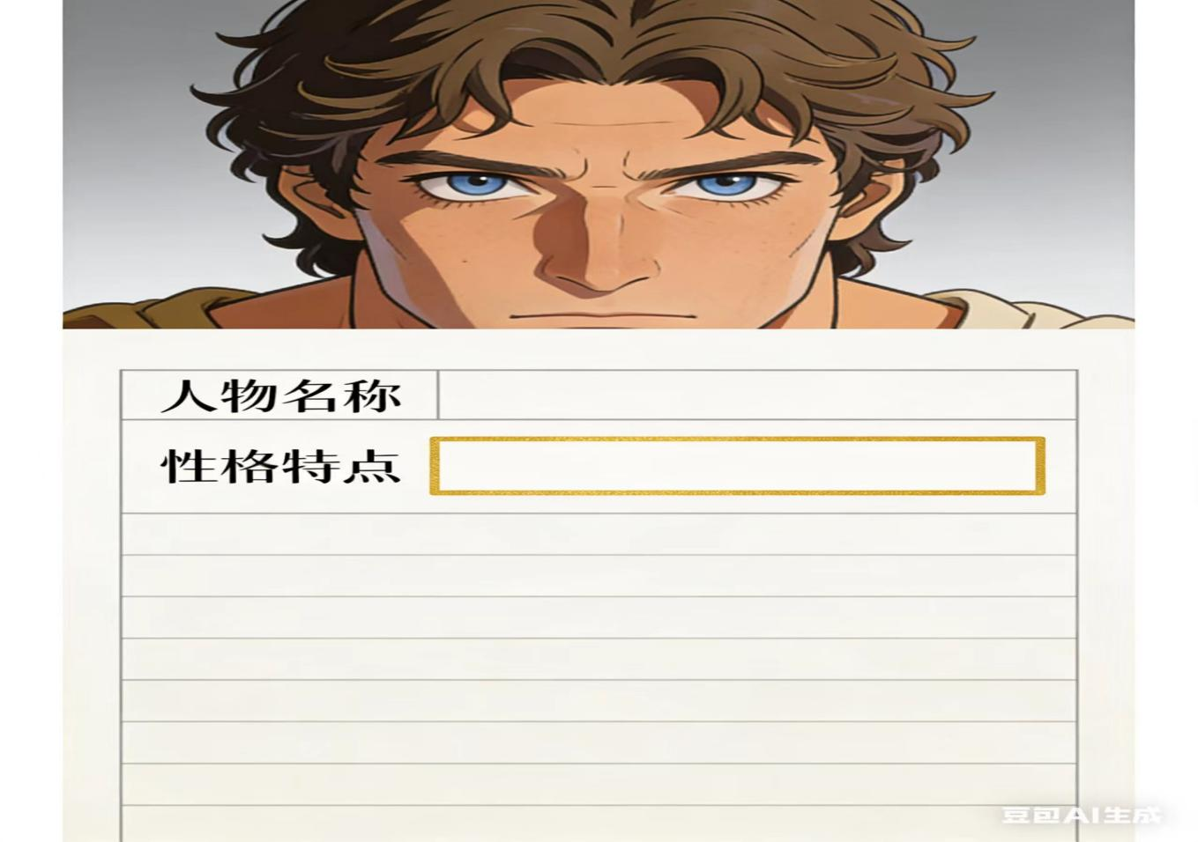

拓展作业
搜集古希腊神话中其他英雄人物的故事（如赫拉克勒斯、俄耳甫斯），制作一张神话人物小卡片，标注人物事迹和精神品质。
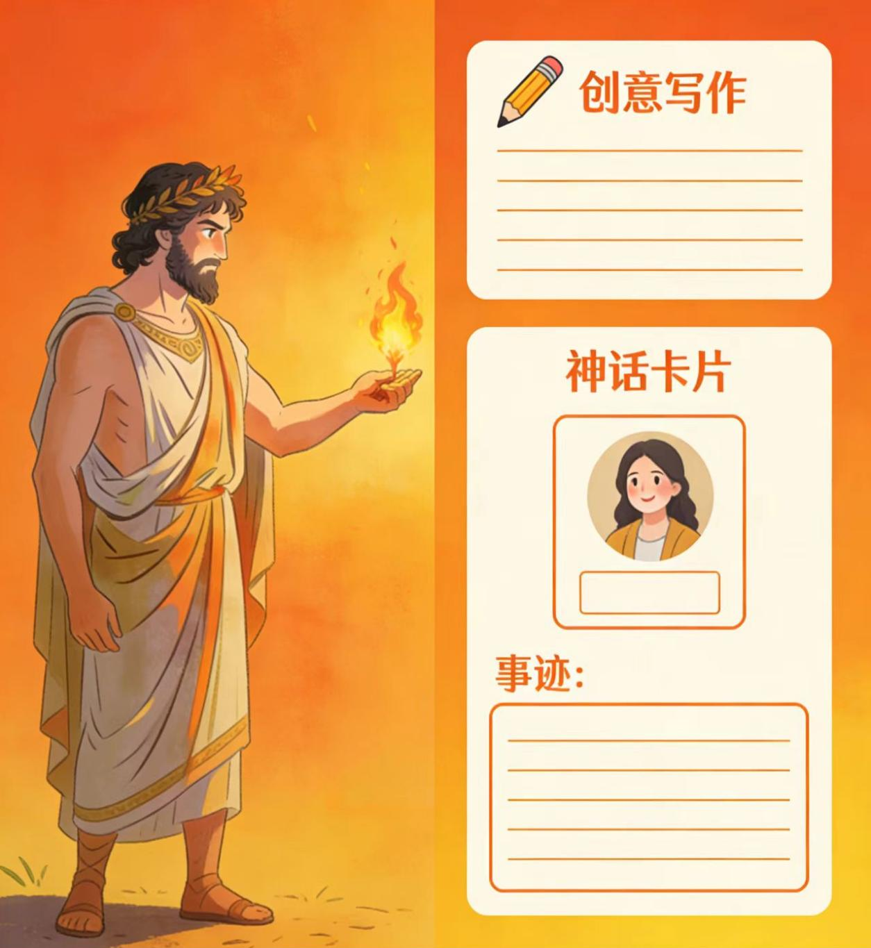

15女娲补天
基础作业
一、读一读，并给下面加点的字加上拼音。
( ) ( ) ( )
女娲 塌下 传颂
二、给括号里正确的生字画横线。
石(浆 奖) (熄 息)灭 提(练 炼)
(燃 然)烧 (睁 挣)钱 黑(能 熊)
三、连一连，读一读。
幸福的 大火 嫦娥 尝百草
熊熊的 云霞 大禹 闹海
五彩的 碎石 哪吒 奔月
零星的 生活 神农 治水
提升作业
假如你是被女娲拯救的百姓，你会对她说什么？请写一段50字左右的话，用上“感谢您”“您的______让我们______”的句式。

拓展作业
请你试着把女娲补天的故事给爸爸妈妈讲一讲吧，注意把女娲杀黑龙的故事讲具体哦！

习作：我和 过一天
基础作业
1.确定写作对象与事件
本次习作的主人公可以选神话/人物（如孙悟空、嫦娥、哪吒、白雪公主），请你先填一填，再列出想和他做的3件具体事。
我想写：我和____过了一天
想做的事：
① ____________________
② ____________________
③ ____________________
2.梳理故事框架
按照“起因—经过—结果”的顺序，用一句话概括你构思的故事。
示例：我和孙悟空过了一天，起因是我在花果山迷路遇见他，经过是他带我腾云驾雾、降妖除魔，结果是我依依不舍和他告别。
我的故事框架：____________________
提升作业
1.细节描写片段练习
从上面3件事中选1件，运用动作、语言、神态描写，写一段100字左右的片段，突出人物的性格特点。
示例：孙悟空一把拉住我的手，眼睛亮闪闪的：“俺老孙带你去云端逛逛！”说罢，他脚踩筋斗云，拽着我腾空而起。风从耳边呼啸而过，我吓得闭紧眼睛，他却哈哈大笑：“别怕！有俺老孙在！”
我的片段：____________________
2.情感变化批注
在你写的片段旁，用批注的方式标注出你在这件事中的心情变化（如：好奇→兴奋→紧张），并简单写写产生这种变化的原因。

